实验六 磁元件磁滞回线观测及电感测量

一．实验目的
1．熟悉磁导率、相对磁导率、电感值等磁性元件的基本参数。
2．掌握磁性元件电感值的两种测量步骤和方法。
3．掌握磁滞回线的测量和显示方法，了解磁饱和的现象。

二．实验内容
- 利用示波器和信号发生器获取数据，绘制基本磁化曲线，估算待测磁元件的磁导率和电感值。
- 连接试验线路，调整信号发生器的输出电压，观察并绘制磁滞回线。
- 连接试验线路，记录LR电路中的电阻两端电压的衰减时间，估算待测磁元件的电感值。

三．实验设备及仪器
- MPE-I电力电子探究性实验平台
- NMCL-22H直流斩波电路
- NMCL-22H-CK直流斩波电路插卡
- 磁元件实验电路
- 示波器
- 信号发生器

四．实验线路
需要用到的实验线路如下图6-1，图6-2，图6-3所示。
本实验将使用图6-1电路中的+5V低压直流电源和PWM波形发生器。需要注意的是：实验电路PWM信号的接地端和主电路5V电源的接地端，不在同一电位，实验接线时注意区别。
本实验将使用图6-2电路中的MOSFET功率器件和快恢复二极管，其他元件不使用。
本实验使用的磁元件实验电路如图6-3所示，包含待测电感，辅助绕组，采样电阻，积分电路，负载电阻等元件。
信号发生器的输出线包含红色鳄鱼夹和黑色鳄鱼夹，其中红色对应正极输出，黑色为负极输出（也即参考点）。
本实验将会使用两个示波器探头，由于只有一个探头有接地线，所以请用导线连接两个待测信号的参考点。使用示波器时需注意正确设置探头的衰减比，注意峰值、峰峰值、有效值的含义和区别。

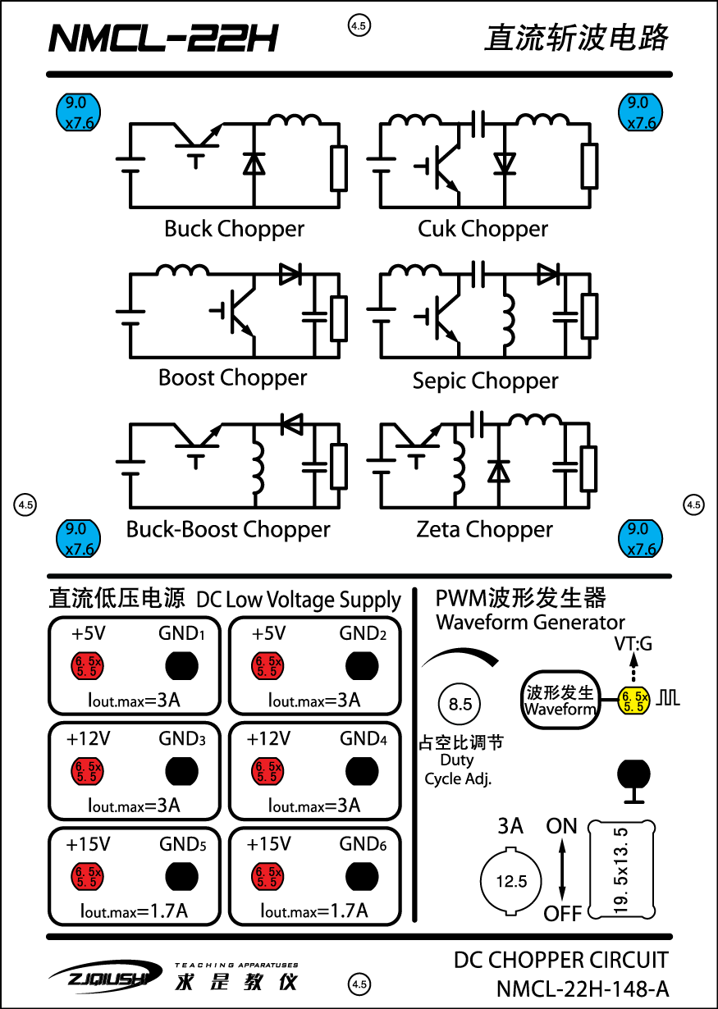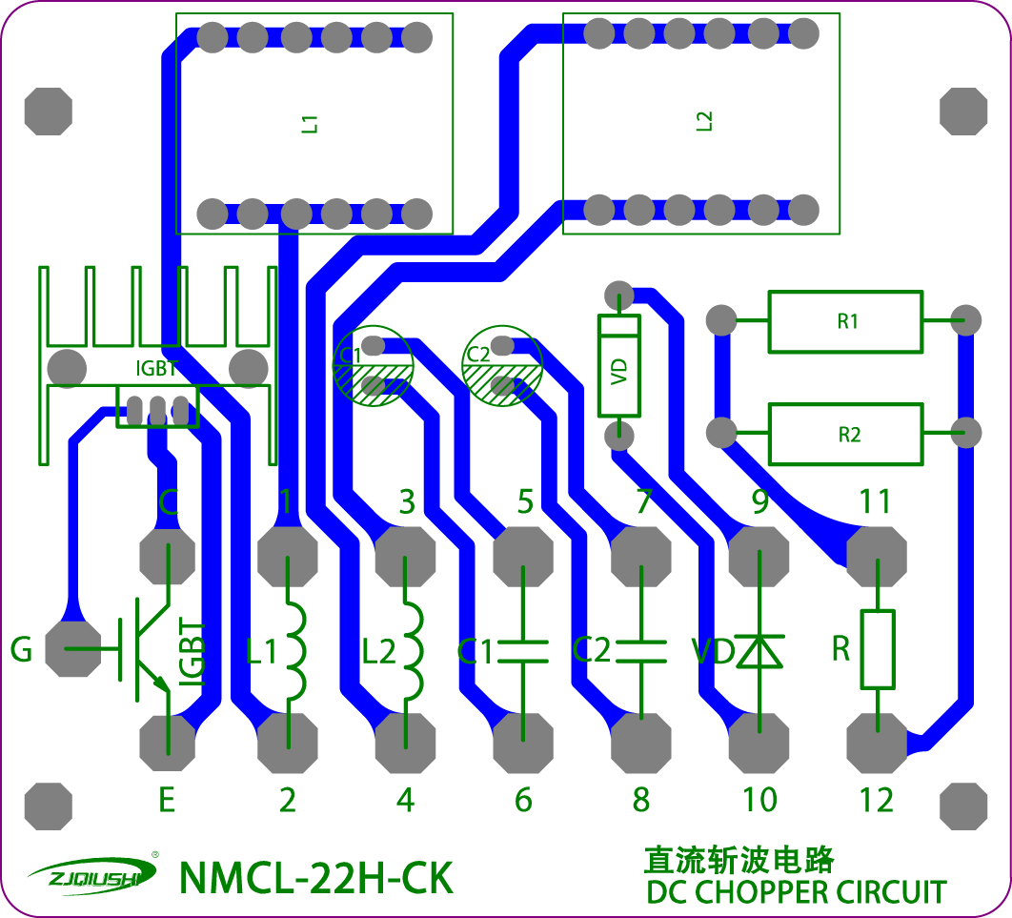
图6-1 直流斩波电路示意图 图6-2 六种斩波电路器件电路
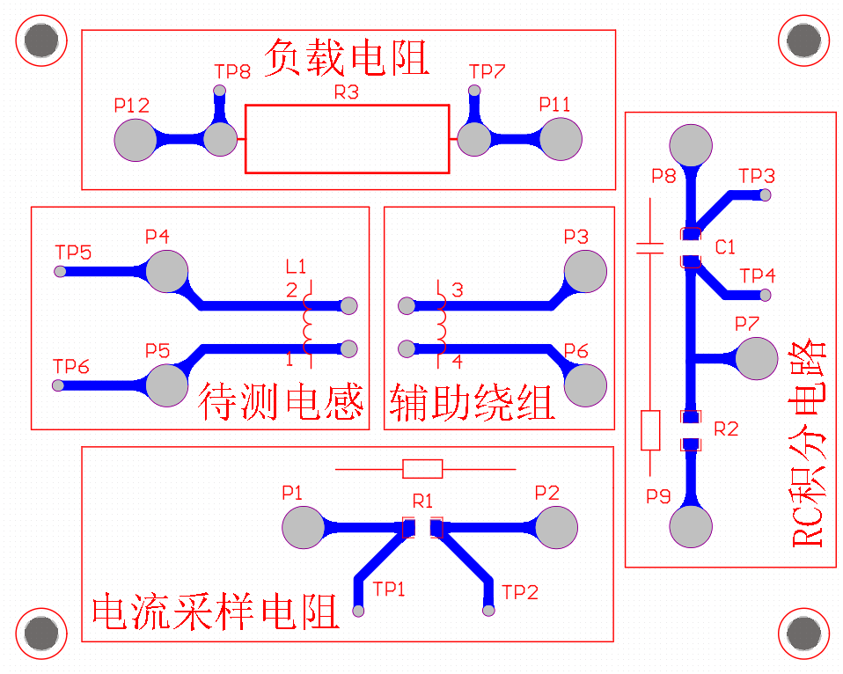
图6-3 磁元件实验电路

五．实验方法
1．磁性元件磁导率及电感值测量
(1)连接电路并配置仪器
按照图6-4 (a)所示电路图连接电路。
本实验需要使用2个示波器探头，分别测量电流采样电阻R₁的电压U₁，和辅助绕组两端的电压U₂。将示波器通道的量程设置为50mV/格，后续实验过程中示波器的量程可根据需要调整，确保能显示完整的波形。同时，使用示波器测量功能测量两探头波形峰峰值（Vpp），便于后续读数。
在不同频率下进行磁芯磁导率的测量（两组实验）：设置信号发生器的输出波形为正弦波，输出频率分别为10 kHz，100 kHz，输出电压峰峰值初始设置为500mV。
（2）记录电压波形峰数值
经检查电路无误后，启动信号发生器的输出，用示波器观察电压波形U₁和U₂，调节信号发生器输出电压幅值，并记录U₁和U₂的峰值电压U_{1p}和U_{2p}到下表6-1。需要注意的是，记入表中的数据为峰值电压，与示波器测量中显示峰峰值（Vpp）读数的关系为：峰值=峰峰值*0.5。
信号发生器输出电压(V) | 0.5 | 1 | 2 | 3 | 4 | 5 | 6 | 7
峰值U_{1p} (V)
峰值U_{2p} (V)
信号发生器输出电压(V) | 8 | 9 | 10 | 12 | 14 | 16 | 18 | 20
峰值U_{1p} (V)
峰值U_{2p} (V)
表6-1(a)

信号发生器输出电压(V) | 0.5 | 1 | 2 | 3 | 4 | 5 | 6 | 7
峰值U_{1p} (V)
峰值U_{2p} (V)
信号发生器输出电压(V) | 8 | 9 | 10 | 12 | 14 | 16 | 18 | 20
峰值U_{1p} (V)
峰值U_{2p} (V)
表6-1(b)

（3）绘制基本磁化曲线
由电磁感应定律和安培环路定律可知，磁感应强度B与磁场强度H同U_{1p}和U_{2p}为关系为：
(1)
(2)
上述公式中的相关参数如表6-2所示。
激励频率f | 磁芯截面积A | 待测电感匝数N₁ | 辅助绕组匝数N₂ | 磁路长度L_{e} | 电流采样电阻R₁
10000 Hz | 12.5 x10⁻⁶ m² | 10 | 10 | 3.56 x10⁻²m | 1 Ω
表6-2
根据表6-1和表6-2中的数据，针对不同电源频率，分别计算在不同电压激励下待测电感的磁感应强度B和磁场强度H。以磁场强度H作为横坐标，磁感应强度B作为纵坐标，将计算得到的一组点绘制在平面内，用光滑曲线连接，得到10kHz，100kHz不同频率下的基本磁化曲线。
（4）估算待测磁元件电感值
以磁场强度H作为横坐标，磁导率μ为纵坐标，绘制磁导率的变化曲线，寻找磁性材料的最大磁导率μ_{max}。磁导率的计算公式为：
(3)
根据计算得到的最大磁导率，估算待测元件的电感值，电感值计算公式为：
(4)
2．磁滞回线的显示
（1）按照图6-4 (b)所示电路图连接电路。
本实验需要使用2个示波器探头，分别测量电流采样电阻R₁的电压U₁，和积分电路中电容的电压U₂。将示波器设置为X-Y显示模式，操作方法为：按MENU键，选择“时基”选项，将通常使用的“YT模式”改为“XY模式”。其中U₁作为X轴输入，U₂作为Y轴输入。
本实验中使用的RC积分电路参数为R₂=47kΩ，C₁=10nF。示波器中观察到的U₁和U₂与磁芯材料真实的B和H值对应关系为：
(5)
(6)
（2）观察磁滞回线
设置信号发生器的输出波形为正弦波，输出频率为10 kHz，输出电压峰峰值为1V。经检查电路无误后，启动信号发生器的输出。由1V开始至20V逐渐增大信号发生器的输出电压峰峰值，观察磁滞回线的变化。记录输出电压为5V，10V，20V时的磁滞回线。
3．在电力电子电路中估测电感值
（1）照图6-4 (c)接成Buck chopper电路，注意输出端不要接电容，负载电阻R₃=200Ω。主电路电源选用5V/GND1这一组，PWM开关信号的频率为10KHz左右，占空比调节至50%左右。
需要注意的是：实验电路PWM信号的接地端和主电路5V电源的接地端，不在同一电位，实验接线时注意区别。在实验开始接线前，注意先检查NMCL-22H的电源开关是否关闭。
本实验需要使用1个示波器探头，测量负载电阻R₃两端的电压。
（2）经检查电路无误后，启动实验电路，观察Buck电路开关管关闭时负载电阻上电压衰减的情况。电压衰减分为两个阶段：在待测电感饱和时，负载电压迅速下降；在待测电感不饱和时，负载电压呈指数形式下降。在指数下降阶段，待测电感和负载电阻R₃构成RL电路，其时间常数为：
(7)

（3）记录电压开始呈指数衰减时的起始电压值U_{s}。在一个时间常数τ的时间内，电阻两端电压将衰减至起始值的1/e倍，即衰减至0.37U_{s}。记录负载电阻R₃两端电压从U_{s}衰减至0.37U_{s}所消耗的时间τ，并进一步根据式(7)估算电感值。
U_{s} (V) | 0.37U_{s} (V) | τ (s) | L (H)
表2-3

五．实验电路图
图6-4 实验电路图

六．实验报告
- 记录实验波形、数据，绘制待测磁元件的基本磁化曲线（10kHz，100kHz），绘制磁导率的变化曲线，分析曲线的变化趋势。根据磁导率计算磁元件的电感值。
- 记录信号发生器输出峰峰值电压为5V，10V，20V时的磁滞回线，并简要分析波形的特点。
- 记录实验波形数据，根据负载电阻电压的衰减估算磁元件的电感值。
- 对比两种方法测得的电感值，分析两种估计电感值方法的区别和联系。

七．思考问题
- 两种电感值估计方法的误差可能来自哪里？
- 在设计应用于电力电子电路的磁元件时应当考虑哪些因素？电路工作时电感值是不变的么？

